Vesna Parun – književnica za djecu
Svoju prvu dječju knjigu dobila je u Šibeniku za 6. rođendan. Bile su to Andersenove bajke. Kako sama kaže: „Prvu sam basnicu za klince napisala baš na pohodu Zlarinu u ljeto 1954. godine. Sjedeći ispod duda čeprkala sam po prhkoj zemlji i u glavi složila malu Darežljivu krticu.“ Otad je objavila desetak knjiga pjesama za djecu, nekoliko dramskih komada, niz radiodrama za djecu, basni i epigrama.
U obradi djela Vesne Parun odlučili smo se za tekst Riblji radio (zbirka Morska kočijica, 2001.) u petome razredu. Tekst se može povezati s nekoliko ishoda predmeta Hrvatski jezik te s međupredmetnim temama:
OŠ HJ A.5.1. učenik govori i razgovara u skladu s interesima, potrebama i iskustvom (razgovijetno govori i točno intonira rečenice)
OŠ HJ B. 5.1. učenik obrazlaže doživljaj književnoga teksta (prepoznaje glavne ideje i problematiku književnoga teksta i povezuje ih sa stvarnošću)
Odr. A.2.1. razlikuje pozitivne i negativne utjecaje čovjeka na prirodu i okoliš (obrazovna očekivanja za HJ: snimaju se radijske emisije o utjecajima čovjeka na prirodu i okoliš)
1. aktivnost: uvodni razgovor s povodom
Proljeće je vrijeme kada se priroda budi i kada joj moramo posvetiti više svoje pažnje. Zato 22. ožujka obilježavamo Svjetski dan voda pod motom "Nikoga ne smijemo ostaviti po strani - Voda za sve!", a 22. travnja obilježavamo Dan planeta Zemlje.
S učenicima razgovaramo o problemima s vodom u svijetu i u Hrvatskoj, imamo li doista dovoljno pitke vode i kako se prema njoj odnosimo.
2. aktivnost: rad na tekstu
Čitanje teksta Riblji radio Vesne Parun, tumačenje manje poznatih riječi, određivanje teme i problema kojim se tekst bavi: zabrinutost zbog sve veće zagađenosti voda i planeta Zemlje u cijelosti.
Učenici uočavaju neobičan pristup kojim se pjesnikinja izražava: riblji radio. Uočavaju slijed događaja koji se navodi u radijskim vijestima: nasukao se tanker kod Gibraltara, razlila se nafta, ekološka katastrofa u Perzijskome zaljevu; uočavaju oblik kratke vijesti te pitanja na koja vijest odgovara: tko, što, gdje, kada, kako i zašto.
Analizom teksta izdvajaju slike koje govore o posljedicama negativnoga utjecaja ljudi na prirodu: slijepljena krila ptica od nafte, kljun pun smole, riba nakaza.
S učenicima valja prokomentirati slike u prenesenu značenju: bodljikavom žicom sunce je spleo (čovjek svojim djelovanjem utječe na promjene u prirodi).
Izdvojiti glavnu misao iz teksta: Otkud bi znale / jadne ribe / da im baš čovjek / netom se probudi / o glavi radi / a sebi još više. i protumačiti je s učenicima: sve što čovjek svojim nemarom čini prirodi, vraća mu se jednakom mjerom. Raspraviti s učenicima što su to klimatske promjene i kako utječu na našu svakodnevicu.
3. aktivnost: priprema za snimanje radijske emisije
Učenicima valja osvijestiti da svaki pojedinac svojim djelovanjem može i mora pozitivno utjecati na ponašanje ljudi prema okolišu. Ako ih pitamo kojim smo medijem najviše okruženi, često i nesvjesno u automobilu, učenici će znati da je to radio. Radijskom emisijom možemo prenijeti poruku širemu slušateljstvu. Učenici će rado prihvatiti aktivnost snimanja radioigre koju možete emitirati preko školskoga razglasa. Radio je auditivni medij pa je važna izražajnost govora koja pridonosi slikovitosti. Učenike ćemo upoznati s govornim vrednotama (tempo, intonacija, naglasak, registar glasa, jačina glasa, stanka) te je važno s njima uvježbati čitanje naglas. Pozadinska glazba, koja opisuje ono o čemu se govori, također je važna i možemo je s učenicima potražiti na Youtube besplatnim kanalima: https://freesound.org/browse/tags/sound-effects/
4. aktivnost: snimanje
Ako nemate snimač zvuka, snimati možete i mobitelom. Podijelite se u skupine, dogovorite raspored snimanja i zabava može početi.
5. aktivnost: montaža
Ako nemate program za montažu zvuka, besplatan je program Audacity koji možete preuzeti na poveznici:
https://audacity.download.gixs.life/?gclid=Cj0KCQjw09HzBRDrARIsAG60GP-rARyQMkJR8RwUe9zGul_ZcsxfuqkbfOLsCd7cI3F7OF4snW2Y2sgaAjEtEALw_wcB
Naravno, za montažu zvuka morate se pripremiti kod kuće, a možda imate kojeg učenika koji je u tome vješt. Montažu možete ostaviti i za poslije s učenicima radijske družine ako djeluje u školi ili zatražiti pomoć informatičara.
6. aktivnost: stvaranje postera
Ako s dijelom učenika montirate radioigru, ostatak razreda možete zaokupiti izradom postera ekološkoga sadržaja u alatu Canva. Uputa za rad u alatu je na poveznici: http://e-laboratorij.carnet.hr/canva/
Ovo je naš poster:
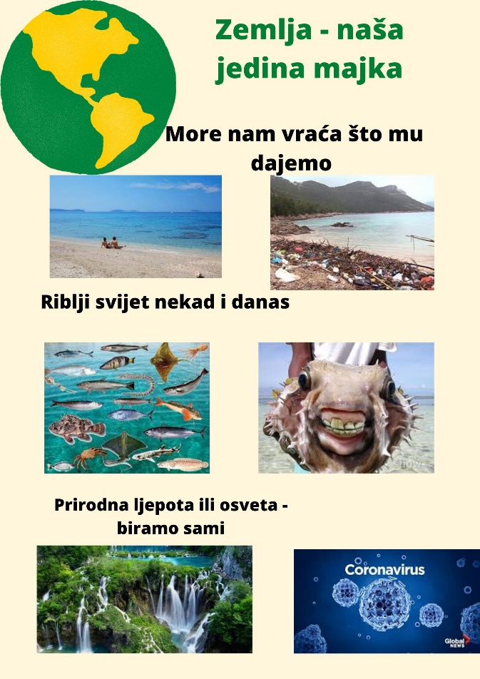
Treći tim učenika može nastali poster oblikovati u puzzle u alatu koji se nalazi na stranici jigsawplanet.com. Naš je uradak na poveznici: https://www.jigsawplanet.com/?rc=play&pid=31a970818693
7. aktivnost: Radioigru pustite pod školskim odmorom na školskome radiju, poster zalijepite na razrednome panou uz prigodne ekološke poruke, a poveznicu na puzzle podijelite učenicima koji će je proširiti dalje u kanalima za učeničku suradnju: Teams, Yammer i sl.

